**Como desplegar el API-REST de Dory en Heroku**

**Objetivo:** Desplegar el API-REST de la plataforma Dory en Heroku.

**Recursos necesarios:**

* Servidor de base de datos
* Credenciales de acceso a la cuenta de github de la plataforma
* Cuenta en Heroku con mínimo un dyno ECO

**Pasos:**

**1. Instalar servidor de base de datos MySQL**

Instale el servidor de base de datos en un servicio de la nube de su preferencia.

**2. Guarde el hostname, nombre de la base de datos, nombre de usuario y password de la base de datos. Estos se usarán en los siguientes pasos.**

**3. Ejecutar el script** [**createDB.sql**](../../../scripts) **en el servidor mysql, para crear la base de datos. Este script se encuentra en el siguiente repositorio, en la carpeta scripts:**

<https://github.com/doryteam1/dory-project-files.git>

**Nota:** Debe ingresar al script y cambiar el nombre de la base de datos por la recientemente creada.

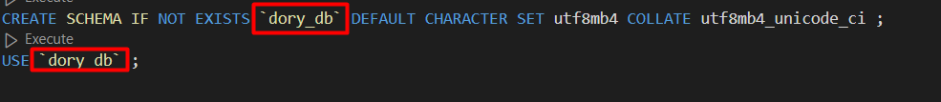

**4. Ejecutar el script** [**populateBD.sql**](../../../scripts) **en la base de datos creada en el punto 1, para establecer los datos iniciales. Este se encuentra en el repositorio, en la carpeta scripts:**

<https://github.com/doryteam1/dory-project-files.git>

**5. Ingrese a Heroku**

Cree una cuenta en Heroku en <https://signup.heroku.com/login> o ingrese si ya tiene una(solicite las credenciales).

**6. Cree una app en Heroku**

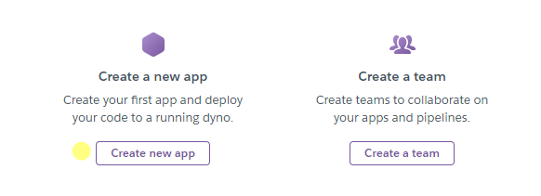

Heroku usa contenedores para ejecutar y escalar todas las aplicaciones. Estos contenedores se denominan Dynos.

Remplace el nombre de la aplicación (App name) por el de su preferencia.

Diligencie el formulario y haga clic en el botón **Create app**

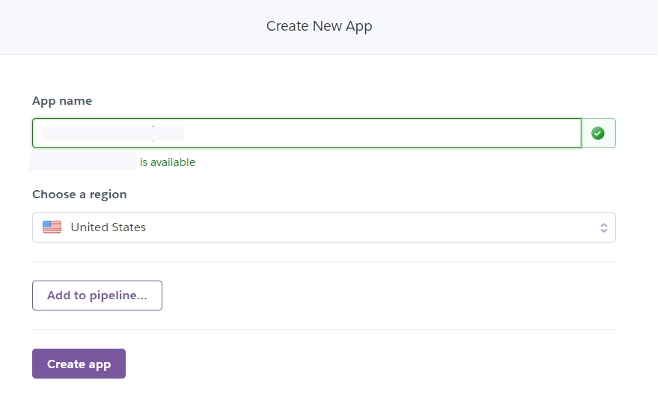

**7. Configurar App**

Para configurar la app en Heroku realice los siguientes pasos:

1. Seleccione GitHub como método de despliegue.



a. Presione el botón Connect to GitHub

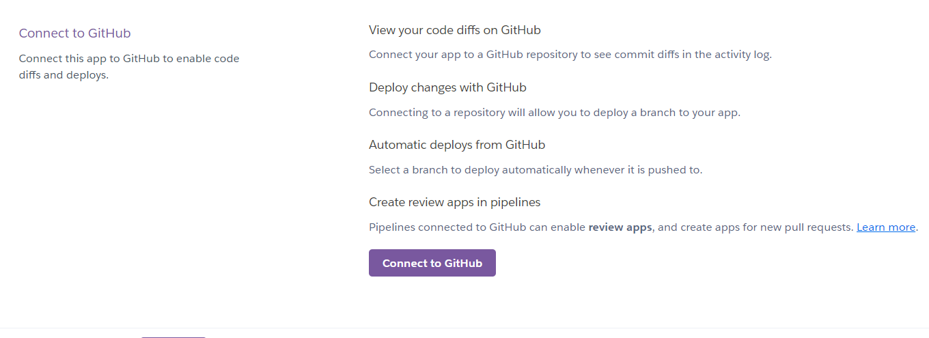

b. Inicie sesión con el usuario y contraseña de GitHub para conectarse a Heroku(solicite las credenciales de la cuenta de github de la plataforma)

c. Conecte la App con el repositorio oficial del api-rest de la plataforma <https://github.com/doryteam1/dory-api-rest.git>

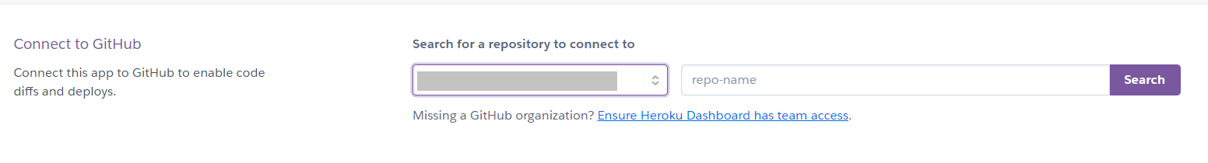Seleccione el repositorio que contiene el código del api-rest

d. Seleccione la rama dev para despliegues automáticos si está montando la plataforma en un ambiente de pruebas y master si lo está haciendo para un ambiente productivo.

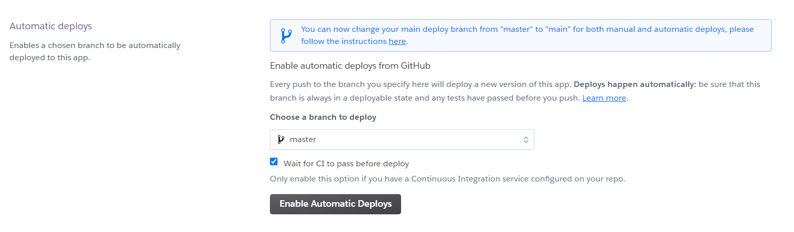

Presione el botón **Enable Automatic Deploys** para activar los despliegues automáticos.

**8. Despliegue la App**

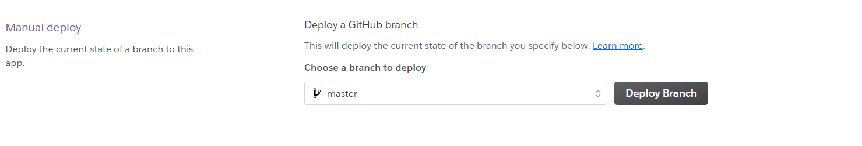

Presione el botón **Deploy Branch** para realizar un despliegue manual de la rama master.

Una vez terminado el proceso la app se encuentra online.

**9. Configure las Variables de entorno en Heroku**

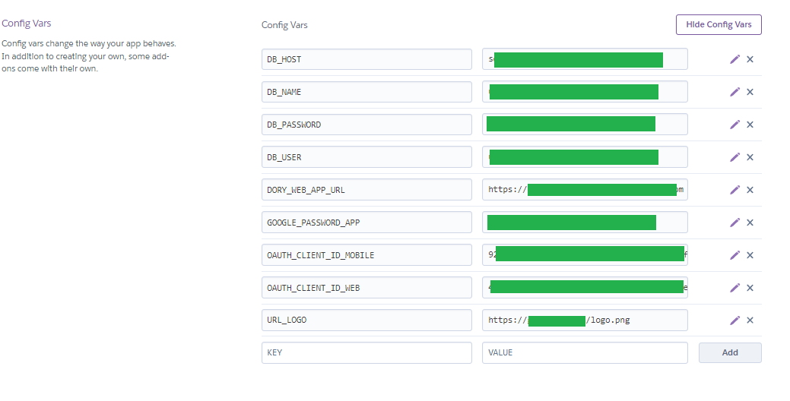

En la pestaña “**Settings**” de la aplicación en la sección “**Config Vars**” configurar las siguientes variables de entorno:

**DB_HOST**: Host donde se encuentra alojado el servidor de bases de datos mysql.

**DB_NAME:** Nombre de la base de datos.

**DB_USER:** Usuario de la base de datos.

**DB_PASSWORD:** Password de usuario de la base de datos

**DORY_WEB_APP_URL:** Url de la aplicación web dory (La puede obtener una vez termine la [Receta 2 - Como desplegar Dory web app en Heroku](Receta%202%20-%20Como%20desplegar%20Dory%20web%20app%20en%20Heroku.docx)).

**Verificación:**

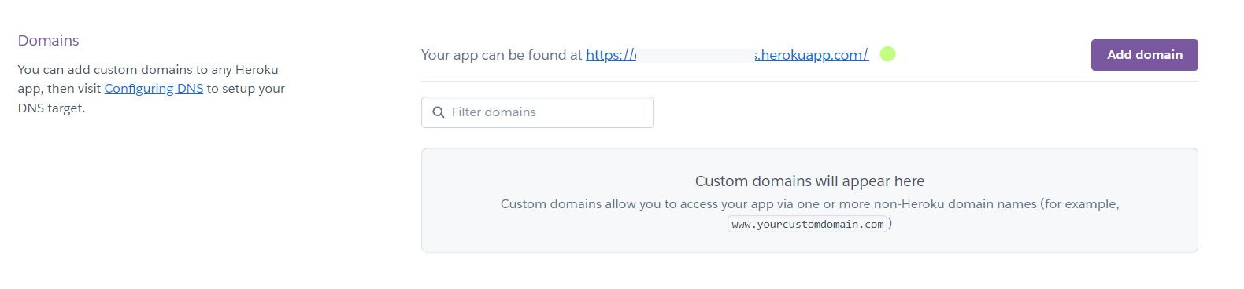

En la sección **Settings** de la app encontrará la sección “**Domains**”. En esta encontrará la url base para acceder al api-rest. Añada el sufijo api al final de la dirección y verifique su funcionamiento en [postman](https://www.postman.com/).